

**2019年春季学期  
计算机学院《软件构造》课程**

**Lab 1实验报告**

|  |  |
| --- | --- |
| 姓名 | 张时光 |
| 学号 | 1170300818 |
| 班号 | 1703008 |
| 电子邮件 | 846590196@qq.com |
| 手机号码 | 18800422009 |

**目 录**

1 实验目标概述 1

2 实验环境配置 1

3 实验过程 1

3.1 Magic Squares 1

3.1.1 isLegalMagicSquare() 1

3.1.2 generateMagicSquare() 1

3.2 Turtle Graphics 1

3.2.1 Problem 1: Clone and import 2

3.2.2 Problem 3: Turtle graphics and drawSquare 2

3.2.3 Problem 5: Drawing polygons 2

3.2.4 Problem 6: Calculating Bearings 2

3.2.5 Problem 7: Convex Hulls 2

3.2.6 Problem 8: Personal art 2

3.2.7 Submitting 2

3.3 Social Network 2

3.3.1 设计/实现FriendshipGraph类 2

3.3.2 设计/实现Person类 2

3.3.3 设计/实现客户端代码main() 2

3.3.4 设计/实现测试用例 3

3.4 Tweet Tweet 3

3.4.1 Problem 1: Extracting data from tweets 3

3.4.2 Problem 2: Filtering lists of tweets 3

3.4.3 Problem 3: Inferring a social network 3

3.4.4 Problem 4: Get smarter 3

4 实验进度记录 3

5 实验过程中遇到的困难与解决途径 3

6 实验过程中收获的经验、教训、感想 4

6.1 实验过程中收获的经验和教训 4

6.2 针对以下方面的感受 4

# 实验目标概述

本次实验通过求解四个问题（其中一个可选），训练基本Java编程技能，能够利用Java OO开发基本的功能模块，能够阅读理解已有代码框架并根据功能需求补全代码，能够为所开发的代码编写基本的测试程序并完成测试，初步保证所开发代码的正确性。另一方面，利用Git作为代码配置管理的工具，学会Git的基本使用方法。

* 基本的Java OO编程
* 基于Eclipse IDE进行Java编程
* 基于JUnit的测试
* 基于Git的代码配置管理

# 实验环境配置

开发环境：JRE，Junit1.0，JDKE8

配置过程中的困难：  
 在安装JRE环境变量时遇到了困难，因为第一次接触java编程，不知道如何配置，最后通过查资料发现在我的电脑设备中系统配置的环境变量添加了环境变量解决了问题；

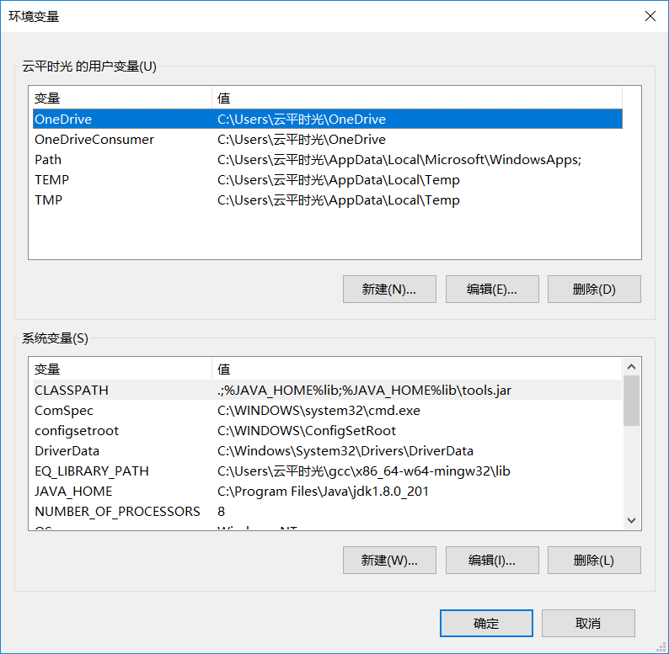

以及在写test过程中没有添加junit，之后通过查资料发现在project名的上面右键中的properties中，选择build path，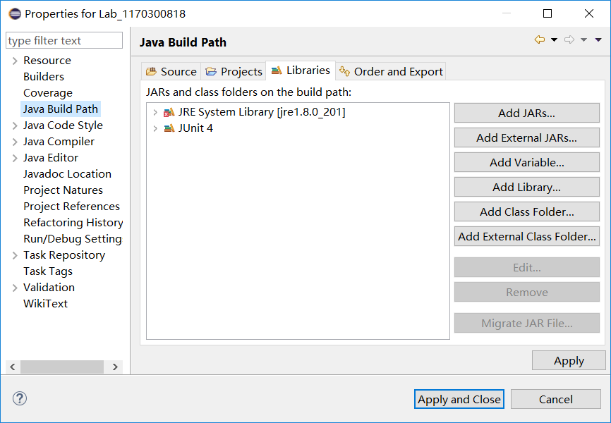

https://github.com/ComputerScienceHIT/Lab1-1170300818.git

# 实验过程

## Magic Squares

对文本文件里给的能够成为幻方的数进行检验，如果每一行与每一列的和均相等且对角线上的和也相等，那么我们就验证成功了一个新幻方。

### isLegalMagicSquare()

先从其中读出数据，并将其加入到一个很长的字符串内，在再通过split方法将其通过“\t”, “\n”切开，储存在一个字符串一维数组内，在将其通过valueof方法来转换为整型，储存在一个二位数组内，再进行常规的判断。逐行逐列逐对角线比较，如果都相等，即返回true，否则返回false

### generateMagicSquare()

这部分的代码是实验指导书给出的部分，将其通过了java.io.PrintWriter类来创建即可。

## Turtle Graphics

完善所给的TurtleSoup.java文件，完善turtle的各项功能

### Problem 1: Clone and import

在目标目录下，使用以下指令：

Mkdir Lab1

Cd lab1

Git init

Git add

Git commit -m “commit message”;

### Problem 3: Turtle graphics and drawSquare

总共有四次转折，分别调用四次forward（sideLength）和turn（90）即可

### Problem 5: Drawing polygons

根据problem 4所给出的方法calculateRegularPolygonAngle(int sides)，可以计算出每条边的内角度数。由problem 3总结出方法，有几条边就循环几次，也是先forward（sideLength），再turn即可画出正多边形

### Problem 6: Calculating Bearings

currentX==targetX、targetX>currentX、targetX<currentX,三大情况，再在每种情况下分别讨论targetY==currentY、targetY>currentY、targetY<currentY三种情况

### Problem 7: Convex Hulls

获得坐标轴中，凸包点集（用数据结构set实现）中x坐标轴极小点，极大点，以及y坐标轴最大点，最低点，将点集从左向右加入list，将其排序，并使用栈数据结构，按照极角值，一步步入栈，并判断是否在相邻点空间内（坐标比较），最终获得凸包点集

### Problem 8: Personal art

画一个三百六十边形，近似一个圆形，每递增一个sidelength，旋转1°，turn（1）；总共循环360°。

### Submitting

提交代码：

Git add

Git commit -m ‘commit message’

规定远程仓库：

Git remote add origin <http://github.com/ComputerScienceHIT/Lab1_1170300818.git>

Git push origin master

## Social Network

实际上就是通过java的数据结构，用map，set，linkedlist，来表示关系

### 设计/实现FriendshipGraph类

map与set创建数据域relation，用来储存人和他的关系

addVertex方法加入关系链。

addEdge方法即首先遍历检查两人之间是否已存在边，如果没有就添加进去。getDistance方法中每条边的长度都是单位长度，直接使用BFS算法。

用linkedlist数据结构实现队列。

### 设计/实现Person类

Person类用于描述每个成员的姓名，有返回名字的接口。

### 设计/实现客户端代码main()

在实验指导中给出了main（）

### 设计/实现测试用例

添加lib junit后，根据main函数和测试模板写出了test函数。assertEquals，assertTrue，assertFalse等来验证输出值，





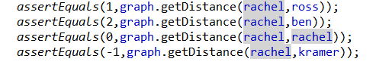

分别做了是否存在检验，关系是否建立检验，关系是否存在检验，关系距离检验

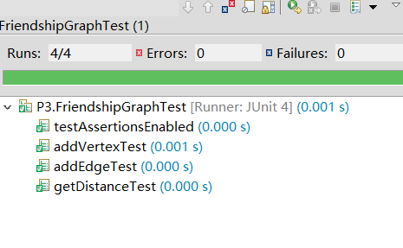

## Tweet Tweet

请自行组织子目录结构。

### Problem 1: Extracting data from tweets

通过tweet中早晚来构造timespan,用end来gettimestamp（）.getepochsecond()接口来获得开始时间begin和结束时间end，做差值即可

getMentionedUsers：对于每条tweet，使用字符串匹配识别，字符串为"@([\\w,-]+)"，这样匹配到的项满足的条件是后面不包含username合法字符，因而在@之前还需识别

### Problem 2: Filtering lists of tweets

writtenBy：for循环遍历，比较author和username是否相等。

inTimespan：利用时间begin和end进行比较。

containing：

### Problem 3: Inferring a social network

guessFollowGraph：如果一名author在tweet中@过其他人，那么该author就会follow这些被@的人。将followers添加到set集合内，用数据map对应set建立follow关系。

influencers：按照社交网络的影响力对所有user进行排名。首先根据followsGraph统计每个人的follow数目，用hashmap，来一一对应每个id的follow数目，再用list继续排序

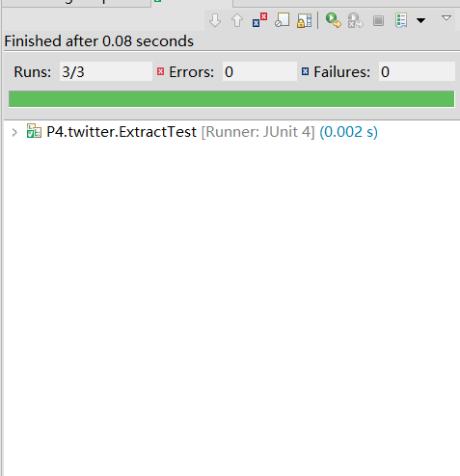

### Problem 4: Get smarter

用正则表达式识别关键词，用数据结构list储存，并把提到该关键字的所有id储存其中，并在对id进行关注

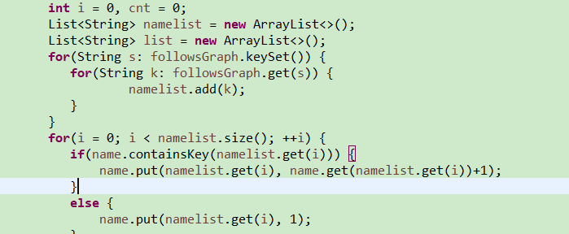

# 实验进度记录

|  |  |  |  |
| --- | --- | --- | --- |
| 日期 | 时间段 | 任务 | 实际完成情况 |
| 2019-03-10 | 13:45-17:20 | 编写问题1的isLegalMagicSquare函数并进行测试 | 按计划完成 |
| 2019-03-11 | 19:00-22:00 | 编写问题2的convexhull超出时间 | 任务未完成 |
| 2019-03-12 | 19:00-22:00 | 编写P3问题 | 按计划完成 |
| 2019-03-12 | 19:00-22:00 | 编写P4问题 | 按计划完成 |

# 实验过程中遇到的困难与解决途径

|  |  |
| --- | --- |
| 遇到的难点 | 解决途径 |
| 不明白java中的数据结构相关结构 | 查阅资料如thinking in java 以及上网查阅Java各数据结构继承关系，接口信息以及使用实例 |
| 编写test的时候因为没有添加Junit包而导致无法通过的测试 | 通过上网查资料发现问题所在，将junit包加入到了项目目录中，使得测试通过 |
|  |  |

# 实验过程中收获的经验、教训、感想

## 实验过程中收获的经验和教训

遇到问题的时候多查资料，很多问题都会有解答，而且会有意想不到的收获

## 针对以下方面的感受

1. Java编程语言是否对你的口味？是
2. 关于Eclipse IDE 很方便，相比较c语言的集成开发环境来说很方便，但是也有许多高级功能导致操作繁杂（如外部引入文件需要设置directory），无法使用顺畅
3. 关于Git和GitHub 上传文件很方便
4. 关于CMU和MIT的作业 MIT的作业之时更全面，虽然很难但是知道的非常详细，CMU的更有趣，因为几乎是直接给个任务就让编写了，反而自由度大一些，更加有意思。
5. 关于本实验的工作量、难度、deadline 始中
6. 关于初接触“软件构造”课程 实验满亲民的，课程刚开始讲的太高端了。。。